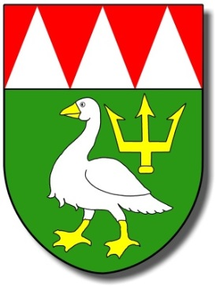

**OBEC Lutín**

**Nařízení obce**

**kterým se zakazují některé formy prodeje zboží a poskytování služeb v energetických odvětvích**

Rada obce Lutín se na svém zasedání dne 4. 5. 2022 usnesla vydat na základě § 11p zákona č. 458/2000 Sb., o podmínkách podnikání a o výkonu státní správy v energetických odvětvích a o změně některých zákonů, ve znění pozdějších předpisů (dále také jen „energetický zákon“) a v souladu s § 11odst. 1a § 102 odst. 2písm. d) zákona č. 128/2000 Sb., o obcích ve znění pozdějších předpisů, toto nařízení:

**Článek 1**

**Úvodní ustanovení**

Předmětem tohoto nařízení je regulace některých forem prodeje zboží nebo poskytování služeb prováděných mimo obchodní prostory při výkonu licencované činnosti držitelem licence nebo při výkonu zprostředkovatelské činnosti v energetických odvětvích dle energetického zákona za účelem nenarušování ochrany obydlí, zajištění veřejného pořádku zvyšování bezpečnosti obyvatel a návštěvníků obce Lutín

**Článek 2**

**Základní pojmy**

(1) Za podomní prodej se pro účely tohoto nařízení pokládá prodej zboží a poskytování služeb, kdy je bez předchozí objednávky dům od domu, byt od bytu nabízeno a prodáváno zboží nebo nabízeny a poskytovány služby.

(2) Za pochůzkový prodej se pro účely tohoto nařízení pokládá prodej zboží a poskytování služeb, kdy je bez předchozí objednávky na veřejně přístupném místě nabízeno a prodáváno zboží nebo nabízeny a poskytovány služby.

**Článek 3**

**Zakázané formy prodeje zboží a poskytování služeb**

Podomní a pochůzkový prodej jsou při výkonu licencované činnosti držitelem licence nebo při výkonu zprostředkovatelské činnosti v energetických odvětvích dle energetického zákona na celém území obce Lutín zakázány.

**Článek 4**

**Kontrola a sankce**

(1) Kontrola nad dodržováním povinností stanovených tímto nařízením je prováděna podle zvláštních předpisů.

(2) Porušení povinností stanovených tímto nařízením se postihuje podle zvláštních předpisů.

**Článek 5**

**Účinnost**

Toto nařízení nabývá účinnosti dnem 25. 5. 2022

Mgr. Dalibor Kolář v.r. Ing. Jakub Chrást v.r.

místostarosta obce Lutín starosta obce Lutín